Datum: 25.09.2020
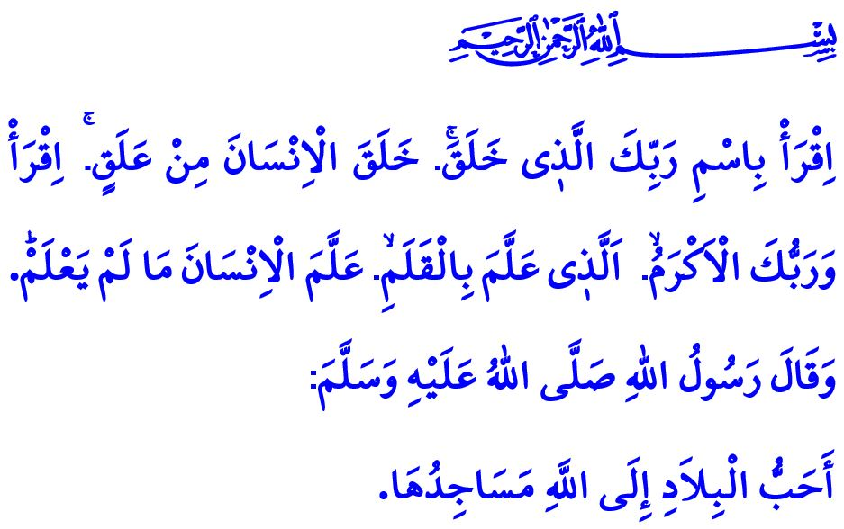
DIE MOSCHEE UND WISSENSCHAFT
Werte Muslime!
Als der Prophet von Mekka nach Medina auswanderte, hat er als erstes eine Moschee gebaut. Direkt neben dieser Moschee wurde ein Baldachin gebaut, der als Internat für die Gefährten des Propheten diente. Der Prophet der Barmherzigkeit (s.a.s), der als Lehrer gesandt wurde, brachte somit Wissen und Gottesdienste in der Masjid-al Nabawi zusammen und stellte es in das Zentrum von Medina. Schließlich hat ihn die erste Offenbarung wie folgt angesprochen: “Lies im Namen des Schöpfers, des Rabb! Er schuf den Menschen aus Alaq. Lies! Dein Rabb, der lehrte durch die Feder, der somit dem Menschen unterwies, was er nicht weiß, hat ewige Gnade.”
Verehrte Gläubige!
Gemäß unserer höchsten Religion, dem Islam, kann der Glaube nicht von Moral, Gottesdiensten, Wissen, Anstand und Weisheit getrennt werden. Die Moschee ist das Zentrum des Lebens und das Herz der Stadt und gleichzeitig das Daheim für Wissenschaft und Führung. Unsere Moscheen, in denen wir dem Rabb der Welten unsere Knechtschaft anbieten, bringen uns zum Bewusstsein der Einheit, des Geistes der Gemeinschaft und der Brüderlichkeit unter derselben Kuppel. Indem die Minaretten uns zur Tauhid, der Azan uns zu Gottesdiensten einladen, werden unser Glaube und unsere Hoffnung gestärkt. Wir neigen zur gleichen Gebetsnische und werfen uns um Allahs des Allmächtigen willen nieder. Der Sermon und die Predigten, die das Gute befehlen, das Böse verbieten, die Wahrheit des Islam lehren, lenken unser Leben. Unser Prophet kündigte an, dass auf diejenigen, die sich in einer der Moscheen Allahs versammeln, den Koran rezitieren und darüber verhandeln, Frieden und Barmherzigkeit herabgesandt werden.
Werte Muslime!
Die Woche vom 1. bis 7. Oktober wird jedes Jahr als die "Woche der Moscheen und religiösen Beamten" wahrgenommen. Das Thema dieses Jahres wurde als "die Moschee und Wissenschaft" festgelegt. Während der ganzen Woche werden wir uns an die Stellung unserer Moscheen in unserer Zivilisation und ihren Sinn in unserem Leben erinnern. Wir werden uns mit Barmherzigkeit und Dankbarkeit an unsere aufopfernden Geistlichen erinnern, die ihr Leben dem Gottesdienst gewidmet haben, und an unsere geliebte Nation, die Moscheen gebaut und restauriert hat. Wir werden ein Symposium über die Stellung der Moschee Hagia Sophia in unserer Geschichte des Gottesdienstes und der Wissenschaft organisieren, mit dessen Eröffnung wir große Begeisterung und Freude erlebt haben.
Ich bitte meinen Rabb, dass die Woche der Moscheen und religiösen Beamten segensreich sein möge. Ich beende meine Predigt mit dem folgenden Hadith unseres Propheten: “Die liebenswertesten Örtlichkeiten in den Städten für Allah sind Moscheen.”

Alak, 96/1-5.
Müslim, Zikir, 38.
Müslim, Mesâcid, 288. Generaldirektion für religiöse Dienste

